JMENOVÁNÍ ZAPISOVATELE
OKRSKOVÉ VOLEBNÍ KOMISE

V souladu se zákonem č. 62/2003 Sb., o volbách do Evropského parlamentu a o změně některých zákonů, ve znění pozdějších předpisů, (dále jen „zákon“) a vyhlášky č. 409/2003 Sb., k provedení zákona č. 62/2003 Sb., o volbách do Evropského parlamentu a o změně některých zákonů, ve znění pozdějších předpisů, (dále jen „vyhláška“) pro volby do Evropského parlamentu, které proběhnou ve dnech 24. a 25. května 2019

jmenoval starosta obce Lomnice dne 12.4.2019 zapisovatelem Okrskové volební komise pro volební okrsek č.1: Jitku Půtovou.

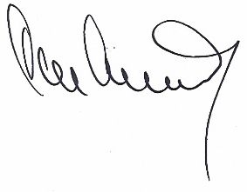

Miloslav Matoušek
starosta obce Lomnice

Vyvěšeno: 12.4.2019

